В Курской области за три года более 39 тысяч человек получили статус самозанятого
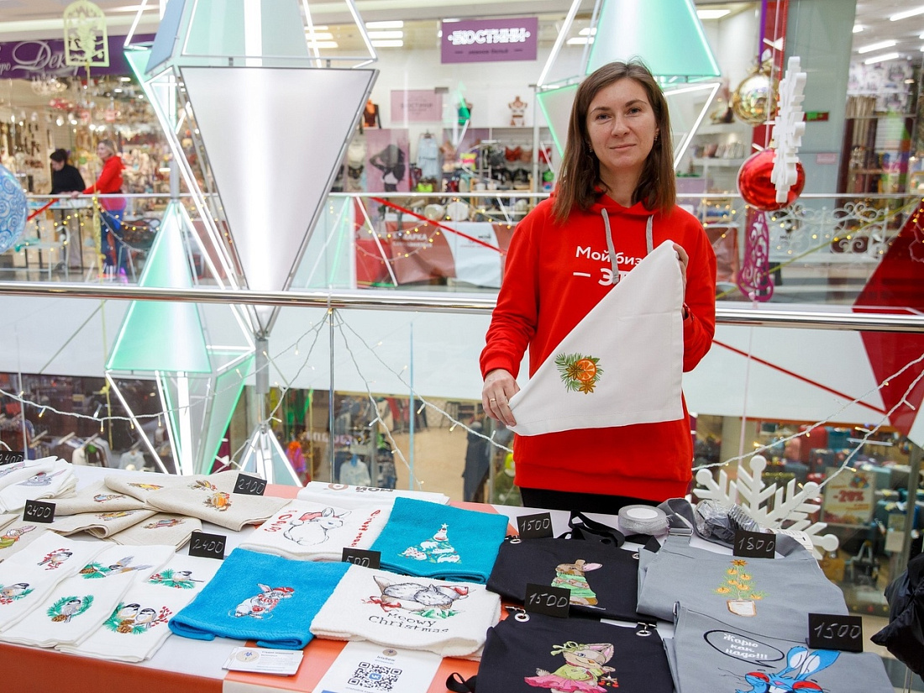

В Курской области на сегодняшний день более 39 тысяч самозанятых. Такой возможностью воспользовалась и многодетная мама Юлия Домашева.
«Много получаю корпоративных заказов. За вышивкой обращаются представители самых разных компаний – от кафе до атомной станции. Делаю логотипы, надписи и многое другое. Такое сотрудничество возможно благодаря официальному статусу самозанятой», — поделилась Юлия Домашева.
Самозанятые могут получить поддержку благодаря национальному проекту «Малое и среднее предпринимательство», инициированному Президентом РФ Владимиром Путиным.
22, 23 и 24 декабря в центре «Мой бизнес» пройдет ярмарка самозанятых, на которой посетители смогут приобрести подарки и познакомиться с мастерами лично.

